На базе «Точка роста» в МОУ «Терновская СШ» на занятиях в кружке «Робототехника» 21.10.2024г. прошло занятие на тему: «Мой робот будущего».  
  Ребята придумывали свои варианты роботов, которые могут помочь людям в учебе, в быту и в военных действиях. Каждый кружковец защитил свою работу и ответил на все интересующие вопросы зрителей.   
    Глаза у ребят «горели», ведь их «Роботы будущего» снабжаются такими функциями, которые помогут людям перевозить грузы в сложных климатических условиях и сделают бытовые вопросы более простыми.   
   И кто знает, вдруг увлечение робототехническим конструированием приведет кружковцев в будущем - в мир науки и робототехники!

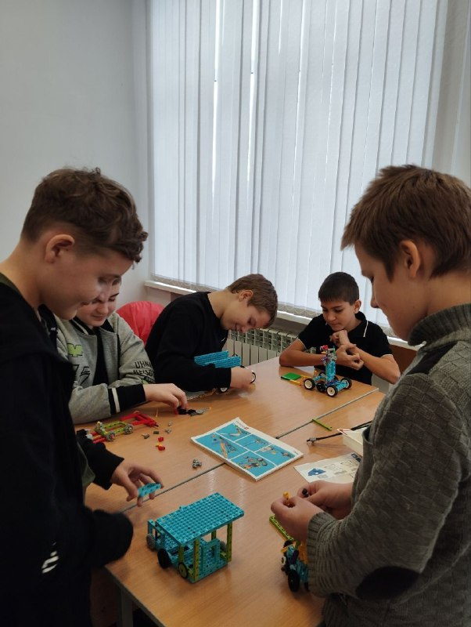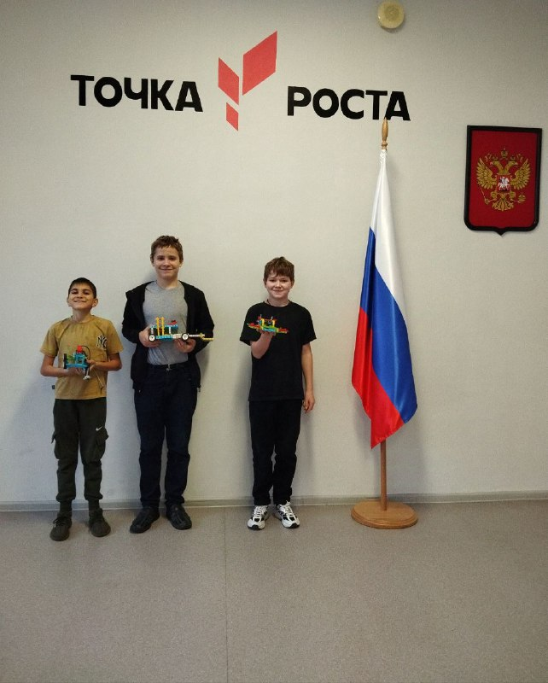

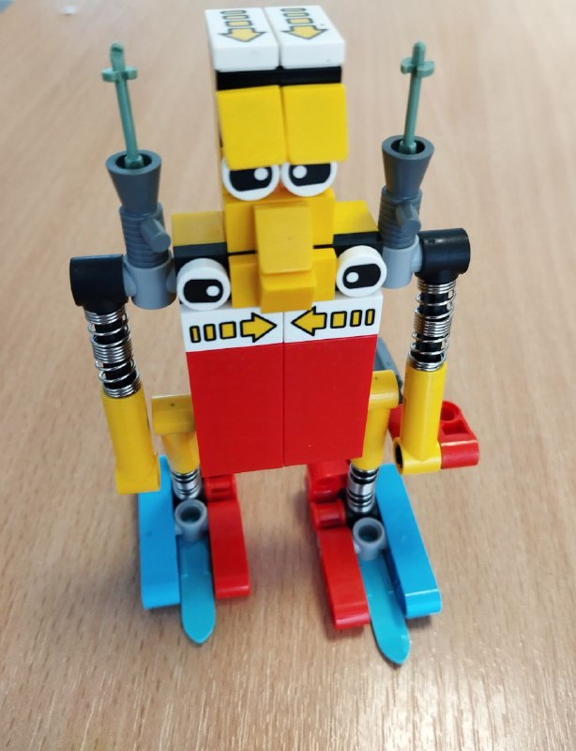

Робот- победитель